ODGOJNO – OBRAZOVNO PODRUČJE: SKRB O SEBI
GLAČANJE RUBLJA

ZA NAŠ IZGLED I NAŠE ZDRAVLJE JAKO JE VAŽNO IZGLAČATI (ISPEGLATI) RUBLJE.
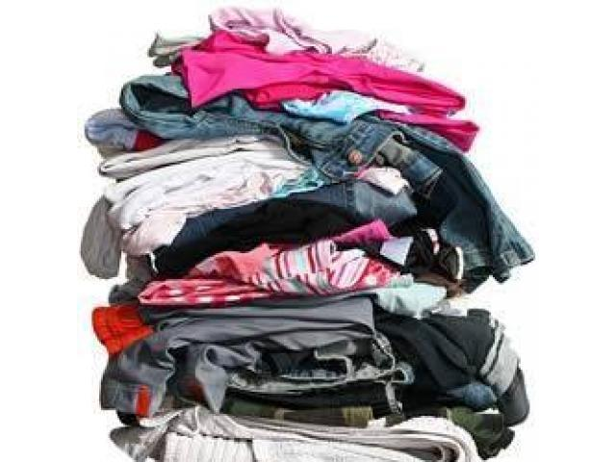

ZA GLAČANJE (PEGLANJE) RUBLJA KORISTIMO GLAČALO (PEGLU) I DASKU ZA GLAČANJE (PEGLANJE).
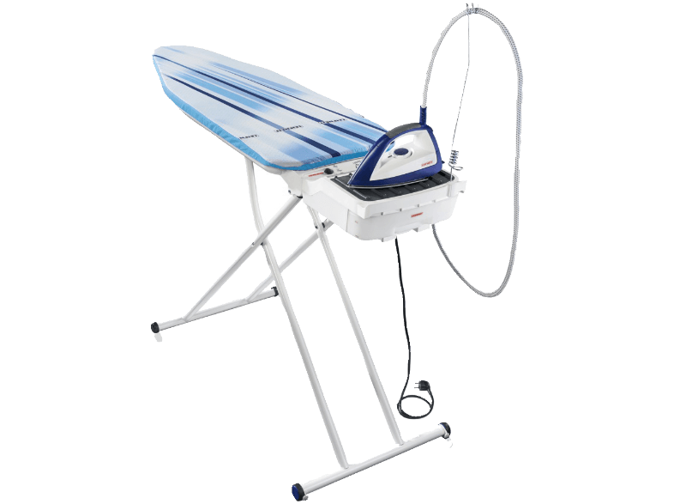
IZGLAČANO (ISPEGLANO) RUBLJE UREDNO SLAŽEMO I SPREMAMO.
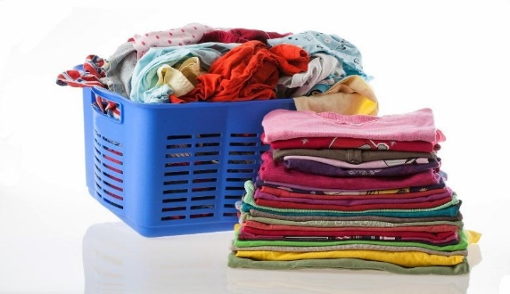
1. ZADATAK: ZAMOLI NEKOGA OD UKUĆANA DA TI POMOGNE SLOŽITI DASKU ZA GLAČANJE (PEGLANJE), UKLJUČITI GLAČALO (PEGLU), A TI SAM/SAMA IZGLAČAJ (ISPEGLAJ) KUHINJSKE KRPE, UREDNO IH SLOŽI I SPREMI U ORMAR.

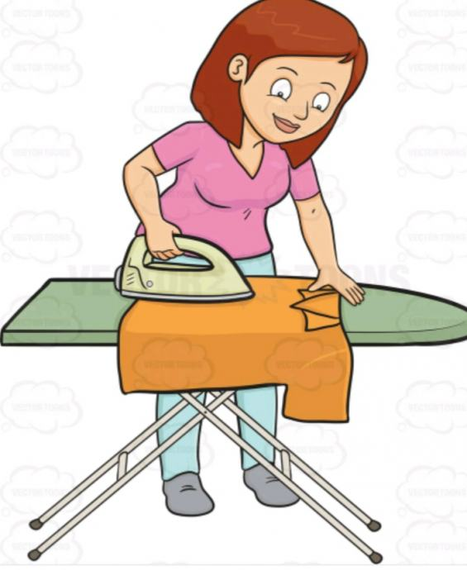

2. ZADATAK: PROČITAJ PITANJA I PRONAĐI TOČAN ODGOVOR PA GA OBOJI BOJOM KOJU ŽELIŠ!
- KAD OPEREMO I OSUŠIMO RUBLJE TREBAMO GA:
- SLOŽITI I STAVITI U ORMAR
- OSTAVITI NA STOLICI
- IZGLAČATI (OPEGLATI), UREDNO SLOŽITI I SPREMITI U ORMAR

- RUBLJE GLAČAMO (PEGLAMO) UZ POMOĆ:
- GLAČALA (PEGLE)
- FENA
- USISAVAČA

- RUBLJE GLAČAMO (PEGLAMO) NA:
- STOLICI
- DASKI ZA GLAČANJE (PEGLANJE)
- KREVETU

* Slike su uzete s internetskih stranica:
https://www.njuskalo.hr/image-w920x690/ciscenje-odrzavanje/peglanje-slika-101278849.jpg

